Приложение
к постановлению администрации города-курорта Кисловодска
от ___________
№ ______

Дизайн-код
муниципального образования города-курорта
Кисловодска Ставропольского края

I. Общие положения

1.1. Предмет регулирования и задачи Дизайн-кода информационного и рекламного оформления зданий, строений, сооружений и объектов благоустройства города-курорта Кисловодска
Предметом регулирования Дизайн-кода информационного и рекламного оформления зданий, строений, сооружений и объектов благоустройства города-курорта Кисловодска являются внешний вид средств размещения информации и художественно-композиционные требования к размещению:
– средств размещения информации, устанавливаемых на фасадах, крышах, иных внешних элементах зданий, строений, сооружений;
– рекламных конструкций, устанавливаемых на зданиях, строениях, сооружениях, для которых Законом Российской Федерации от 13 марта 2006 года № 38-ФЗ «О рекламе» не предусмотрена разработка схем размещения рекламных конструкций.
В целях реализации требований правил благоустройства территории городского округа города-курорта Кисловодска в части требований к содержанию зданий, сооружений, к внешнему виду фасадов и ограждений, а также создания эстетически полноценного визуального пространства и комфортного режима информирования. Дизайн-код в отношении указанных средств размещения информации и рекламных конструкций независимо от форм собственности на них или на объекты, на которых они устанавливаются, определяет:
– типы средств размещения информации и рекламных конструкций;
– функциональные особенности типов средств размещения информации и рекламных конструкций;
– художественно-композиционные требования к внешнему виду и размещению средств размещения информации и рекламных конструкций.
Настоящий Регламент не распространяется на:
– рекламные конструкции, предусматриваемые к размещению в соответствии с Законом Российской Федерации от 13 марта 2006 года № 38-ФЗ «О рекламе» на основании схемы размещения рекламных конструкций;
– указатели территориального деления, указатели границ территорий городских и сельских поселений, указатели картографической информации, а также указатели маршрутов (схем) движения и расписания общественного пассажирского транспорта;
– дорожные информационные знаки;
– информационные надписи и обозначения на объектах культурного наследия федерального, регионального (краевого) и местного значения – надписи и обозначения, содержащие информацию об объекте культурного наследия, порядок установки которых определяется Федеральным законом от 25 июня 2002 года № 73-ФЗ «Об объектах культурного наследия (памятниках истории и культуры) народов Российской Федерации», а также Законом Ставропольского края от 16 марта 2006 года № 14-КЗ «Об объектах культурного наследия (памятниках истории и культуры) народов Российской Федерации в Ставропольском крае».
1.2. Дизайн-код муниципального образования города-курорта Кисловодска Ставропольского края (далее – дизайн-код) разработан в соответствии:
с Федеральным законом от 25 июня 2002 года N 73-ФЗ "Об объектах культурного наследия (памятниках истории и культуры) народов Российской Федерации";
с Федеральным законом от 13 марта 2006 г. N 38-ФЗ "О рекламе";
с Законом Российской Федерации от 07 февраля 1992 г. N 2300-1 "О защите прав потребителей";
с приказом управления Ставропольского края по сохранению и государственной охране объектов культурного наследия от 9 ноября 2022 г. № 1392 "Об утверждении Требований к вывескам и их размещению на объектах культурного наследия (памятниках истории и культуры) народов Российской Федерации, расположенных на территории Ставропольского края";
Правил благоустройства территории городского округа города-курорта Кисловодска
Правил землепользования и застройки городского округа города-курорта Кисловодска
1.3. В целях реализации дизайн-кода применяются следующие понятия и термины:
Аншлаг – указатель с наименованиями улиц, переулков, площадей и номерами домов.
Визуальная информация – содержание, смыслы и образы, воспринимаемые человеком зрительно. Визуальная информация имеет специфическое образное содержание, передаваемое через форму, расположение и соотнесение предметов, характер начертания графических знаков и символов, форму шрифта, характеристики цвета, освещенности.
Витрина – остекленная часть экстерьера здания, строения, сооружения, предназначенная для экспозиции товаров и услуг для информации их содержания, и особенностей потребления покупателями.
Вывеска – размещаемая на фасадах зданий информационная конструкция, выполняющая функцию информирования населения, являющаяся информационной надписью и обозначением, а также не являющаяся рекламой. Размещается на фасадах зданий, строений и сооружений в месте фактического нахождения или осуществления деятельности организации, индивидуального предпринимателя, граждан. Содержит: сведения о профиле деятельности организации, индивидуального предпринимателя и (или) виде реализуемых ими товаров, оказываемых услуг и (или) их наименование (фирменное наименование, коммерческое обозначение, изображение товарного знака, знака обслуживания) в целях извещения неопределенного круга лиц о фактическом местоположении (месте осуществления деятельности) данной организации, индивидуального предпринимателя; иные сведения, размещаемые в случаях, предусмотренных Законом Российской Федерации от 07 февраля 1992 г. N 2300-1 "О защите прав потребителей".
Внешний архитектурный облик сложившейся застройки – совокупность визуально воспринимаемых градостроительных особенностей планировочной организации территории и особенностей архитектурного облика, расположенных в ее пределах зданий, строений, сооружений, элементов благоустройства и природного ландшафта.
Глухая стена – наружная стена здания, строения, сооружения, в которой отсутствуют оконные и дверные проемы.
Детали и элементы фасада – балконы, лоджии, водоотводящие устройства, окна, двери, ограждения, расположенные на фасадах памятные доски, входные группы, козырьки, витрины, элементы информационного характера.
Информационный блок – средство размещения информации, предназначенное для системного размещения информации о нескольких организациях, индивидуальных предпринимателях, обязательной к донесению до потребителя в соответствии с Законом Российской Федерации от 7 февраля 1992 г. №2300-1 «О защите прав потребителей», устанавливаемое в границах входной группы, рядом с входными дверьми (в том числе в интерьерах общественных зданий) или вблизи арочных проездов (проходов), если вход в организации (проход к индивидуальным предпринимателям) находится во дворе.
Информационная стела – элемент благоустройства и городской навигации в виде отдельно стоящей конструкции, сооружения, предусмотренный исключительно для установки на нем иных средств размещения информации.
Карниз – протяженный выступающий элемент фасада, в основном горизонтальный, отделяющий плоскость крыши от вертикальной плоскости стены или разделяющий плоскость стены по выделенным горизонтальным линиям.
Кернинг – избирательное изменение интервала между буквами в зависимости от их формы. Кернинг применяется для того, чтобы между любыми двумя буквами расстояние было визуально одинаковым.
Козырек (навес) – ограждающий элемент, располагаемый на фасадах над входной группой в здание, строение, сооружение.
Консольная вывеска – вывеска, располагаемая перпендикулярно поверхности фасадов и (или) его конструктивных элементов;
Настенная вывеска – вывеска, располагаемая параллельно поверхности фасада и (или) его конструктивных элементов;
Проемы (дверные, оконные, воротные) – элементы стеновой или кровельной конструкции, предназначенные для сообщения внутренних помещений с окружающим пространством, естественного освещения, вентиляции.
Рекламные конструкции – элементы информационного характера, предназначенные для распространения рекламы, социальной рекламы;
Сведения, размещаемые в случаях, предусмотренных Законом Российской Федерации от 07 февраля 1992 г. N 2300-1 "О защите прав потребителей", – фирменное название (наименование) организации, информация о государственной регистрации и наименовании зарегистрировавшего его органа (для индивидуального предпринимателя), место нахождения (адрес) и режим работы организации или уполномоченного индивидуального предпринимателя.
Средства размещения информации – конструкции, сооружения, технические приспособления, художественные элементы и другие носители, предназначенные для распространения информации, за исключением рекламных конструкций.
Стенд – элемент благоустройства, информационная плоскостная отдельно стоящая на собственной опоре конструкция.
Фасад – наружная сторона здания, строения или сооружения. Различают главный фасад, боковой фасад, дворовый фасад.
Штендер – выносная конструкция малого размера и сборно-разборного или складного типа, предусмотренная для размещения информации.
Элемент информационного характера – элемент благоустройства, выполняющий функцию информирования и адресованный неопределенному кругу лиц. Предназначен для распространения сведений о профиле деятельности организации, индивидуального предпринимателя и (или) виде реализуемых ими товаров, оказываемых услуг и (или) их наименование, иных сведений, размещаемых в случаях, предусмотренных законодательством по защите прав потребителей, рекламы, социальной рекламы. К элементам информационного характера относятся в том числе вывески, информационные таблички, пилоны, рекламные конструкции.
Эскизный проект средства размещения информации – графический материал (или фотомонтаж), выполненный в соответствующем масштабе и содержащий сведения о точном месте расположения, габаритах и цветовом решении определенных Регламентом информационных конструкций специального назначения.
1.4. Требования дизайн-кода направлены на улучшение внешнего архитектурного облика городского округа города-курорта Кисловодска средствами наружной информации и основаны на принципах: целостной эстетической организации городской среды, охраны архитектурно-исторического наследия, комплексного подхода к оформлению и оборудованию объектов.

II. Общие требования к размещению элементов информационного характера (вывески, информационные таблички, рекламные конструкции)

2.1. Художественно-композиционные решения, схемы информационного оформления здания, строения, сооружения, дизайн-проекты, индивидуальные (специальные) дизайн-проекты, иные материалы по внешнему виду средств размещения информации и композиционным решениям их размещения, разрабатываемые владельцами средств размещения информации, должны соответствовать требованиям настоящего дизайн-кода.

2.2. Общими требованиями к элементам информационного характера на фасадах зданий являются:
– соответствие расположению объекта;
– размещение без ущерба композиции, стилистике, отделке, декоративному убранству фасада, эстетическим качествам городской среды;
– привязка к композиционным осям и ритмической организации фасада, соответствие логике архитектурного решения;
– координация вертикального расположения и высотных габаритов в пределах фасада;
– сомасштабность фасаду и архитектурно-пространственному окружению;
– соответствие условиям восприятия (визуальная доступность, читаемость информации);
– приоритет мемориальных объектов (мемориальных и памятных досок, знаков и т. п.);
– безопасность для людей;
– безопасность для физического состояния архитектурных объектов;
– удобство эксплуатации и ремонта.

2.3. Не допускается установка элементов информационного характера, заведомо ухудшающих архитектурно-художественный облик зданий, сооружений и визуальное восприятие объектов архитектуры и территории. Внешний облик средств размещения информации должен гармонировать с архитектурным обликом окружающей сложившейся застройки.

2.4. Основными принципами выбора художественно-композиционного решения для средств размещения информационных конструкций на зданиях и сооружениях являются:
– сохранение архитектурного своеобразия, декоративного убранства, тектоники, пластики, а также цельного и свободного восприятия фасадов;
– создание комфортного визуального пространства;
– обеспечение в легкодоступном режиме информирования потенциального потребителя о деятельности предприятия, организации, учреждения.

2.5 Размещаемые на одном фасаде здания, строения, сооружения элементов информационного характера должны быть установлены в пределах границ помещений, занимаемых организацией, индивидуальным предпринимателем, в один высотный ряд на единой горизонтали с выравниванием по средней линии с учетом ранее размещенных вывесок (в случае их соответствия требованиям дизайн-кода), иметь однотипное цветовое, шрифтовое, композиционно-графическое, конструктивное решения. 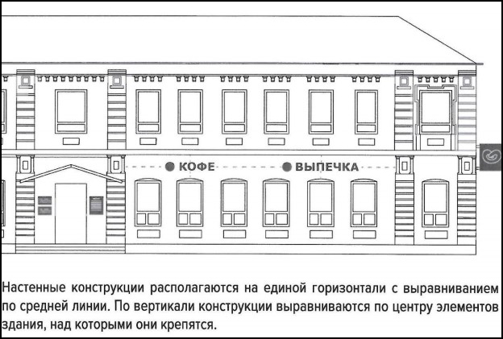

2.6. Собственник и (или) иной законный владелец, а также арендатор здания, строения, сооружения вправе разместить только одну информационную конструкцию, одного типа, на одном фасаде здания в одной плоскости.

2.7. Установка и эксплуатация информационных конструкций, не содержащих сведений рекламного характера на фасадах зданий, строений, сооружений, земельных участках допустима при наличии согласования дизайн-проекта информационной конструкции с органом администрации города-курорта Кисловодска, уполномоченным в области архитектуры и градостроительства, а также с учетом требований настоящего дизайн-кода.

2.8. Порядок согласования средств размещения информационных конструкций, являющихся предметом регулирования настоящего дизайн-кода, определяется правилами благоустройства или иными нормативными правовыми актами муниципального образования, утвержденными в соответствии с законодательством Российской Федерации и Ставропольского края.

2.9. При размещении на фасаде здания, строения или сооружения нескольких информационных конструкций, принадлежащих различным организациям и индивидуальным предпринимателям, собственник здания вправе предварительно определить тип конструкции и места их размещения в рамках разработки Паспорта наружной отделки фасада данного здания, строения или сооружения, с последующим согласованием с органом администрации города-курорта Кисловодска, уполномоченным в области архитектуры и градостроительства. Установка каждой конструкции допускается только после согласования с арендатором соответствующего помещения и получения разрешения уполномоченного органа в соответствии с требованиями настоящего дизайн-кода.

2.10. При наличии согласования дизайн-проекта информационной конструкции с органом администрации города-курорта Кисловодска, уполномоченным в области архитектуры и градостроительства, срок эксплуатации данной информационной конструкции составляет 3 года, если заявителем является собственник здания, строения, сооружения либо помещения. В случае, если заявителем является арендатор, то срок эксплуатации информационной конструкции приравнивается к сроку окончания договора аренды на данное здание, строение, сооружение либо помещение.

2.11. В случае прекращения права/договора аренды заинтересованного лица на здание, строение, сооружение либо помещение информационная конструкция подлежит демонтажу в течение 3-х дней.

2.12. Демонтаж информационной конструкции осуществляется заинтересованным лицом – владельцем информационной конструкции, а в случае, если установить указанное лицо не представляется возможным – собственником здания за его счет либо за счет заинтересованного лица – владельца информационной конструкции.

2.13. Размещение элементов информационного характера возможно в случае соответствия вида разрешенного использования земельного участка и объекта капитального строительства в целях реализации предпринимательской деятельности согласно информационной конструкции, установленной на здание, строение, сооружение.

2.14. Размещение элементов информационного характера на территории городского округа города-курорта Кисловодска с нарушением настоящего дизайн-кода не допускается.

2.15. Собственник и (или) иной законный владелец обязан постоянно поддерживать внешний вид информационной конструкции в исправном и чистом состоянии и в соответствии с согласованным эскизным дизайн-проектом на её установку. При наличии механических повреждений, а также нарушения целостности конструкции необходимо демонтировать/заменить информационную конструкцию, предварительно согласовав дизайн-проект с органом администрации города-курорта Кисловодска, уполномоченным в области архитектуры и градостроительства.

2.16. Средства размещения информационных конструкций должны содержаться в технически исправном состоянии, быть очищенными от грязи и иного мусора. Металлические элементы должны быть очищены от ржавчины и/или окрашены.

2.17. В особых случаях для согласования дизайн-проекта информационной конструкции с органом администрации города-курорта Кисловодска, уполномоченным в области архитектуры и градостроительства, при несоблюдении вешнего вида, содержания фасада здания, строения или сооружения, согласно ст. 31 от 27.02.2019 г. №10-519 Об утверждении «Правил благоустройства территории городского округа города-курорта Кисловодска», на котором планируется установка информационной конструкции, собственник и (или) иной законный владелец, а также арендатор здания, строения, сооружения, объекта некапитального строительства, объекта нестационарной торговли обязан предоставить Паспорт наружной отделки фасада, согласованный с органом администрации города-курорта Кисловодска, уполномоченным в области архитектуры и градостроительства.

2.18. На внешних поверхностях, а также в витринах зданий, строений, сооружений устанавливаются следующие типы средств размещения информации:
– информационная конструкция специального назначения;
– настенная конструкция;
– консольная информационная конструкция (панель-кронштейн);
– крышная конструкция;
– маркиза;
– витринная конструкция.
Иные типы информационных конструкций на территории городского округа города-курорта Кисловодска не допустимы.

2.19. При размещении на одном фасаде объекта одновременно нескольких средств размещения информации нескольких организаций, индивидуальных предпринимателей, эти средства размещения информации должны быть композиционно взаимоувязаны и иметь однотипное цветовое, шрифтовое, композиционно-графическое, конструктивное решения, за исключение случаев применения на информационной конструкции элементов фирменного стиля, зарегистрированного в установленном порядке на территории Российской Федерации. Следует избегать хаотичного расположения конструкций, создающих визуальный диссонанс (Приложение 1, рис.3).

2.20. Информационные конструкции на фасаде здания, строения, сооружения должны размещаться упорядоченно, с соблюдением единых горизонтальных и вертикальных осей размещения в один высотный ряд на единой горизонтали относительно ранее установленных информационных конструкций.
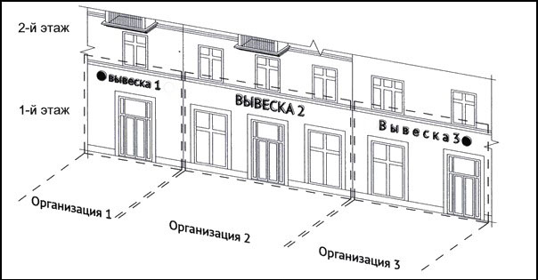

2.21 Не допускается размещение информационных конструкций одна над другой.

2.22 Изобразительная часть средства размещения информации может состоять из текстовой части и/или декоративно-художественных элементов, в том числе элементов фирменного стиля (товарного знака, эмблемы, логотипа, иных знаков индивидуализации). При этом высота декоративно-художественных элементов не должна превышать высоту текстовой части.

2.23 Не шрифтовые декоративно-художественные элементы, составляющие композицию информационной конструкции, должны быть максимально графически стилизованы. Использование натуралистических, подробных изображений не допускается.
2.24. Текстовая информация, содержащаяся на элементах информационного характера, на фасадах зданий, строений и сооружений должна размещаться с обязательным использованием государственного языка Российской Федерации, за исключением размещения наименований (фирменного наименования, изображения товарного знака, знака обслуживания) на иностранном языке, зарегистрированных в соответствии с законодательством Российской Федерации.
2.25. В наполнении вывесок запрещается размещение адресов сайтов и аккаунтов в социальных сетях, номеров телефона, рекламы (информации, адресованной неопределенному кругу лиц и направленной на привлечение внимания к объекту рекламирования, формирование или поддержание интереса к нему и его продвижение на рынке).

2.26. Цветовое решение средства размещения информации должно быть выполнено в гармоничной увязке с цветовым (колористическим) решением фасада здания, строения, сооружения, на котором устанавливается средство размещения информации. Одно средство размещения информации не должно содержать более 2-х цветов, за исключение случаев применения на информационной конструкции элементов фирменного стиля, зарегистрированного в установленном порядке на территории Российской Федерации.
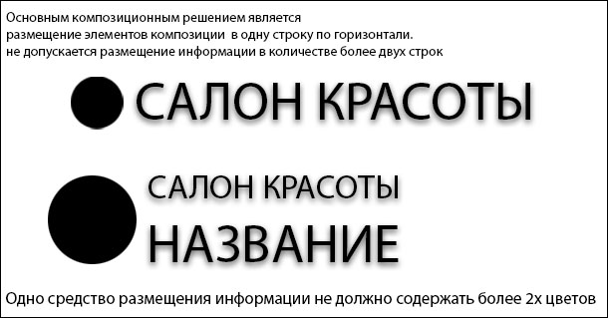

2.27. Стилистическое решение и выбор гарнитуры шрифта средств размещения информации целесообразно предусматривать в гармоничной увязке со стилистикой:
– архитектурного решения фасада, на котором планируется установка объекта для размещения информации;
– окружающей застройки, в особенности для исторических поселений и исторических центров городов.

2.28. В построении шрифтовой композиции средства размещения информации должны соблюдаться визуально равномерные межбуквенные интервалы – кернинг.
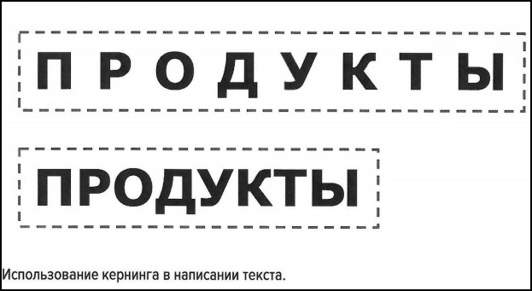
2.29 Основным композиционным решением средства размещения информации является размещение элементов композиции (букв, знаков, символов) в одну строку по горизонтали. В случае невозможности размещения наименования в одну строку допускается размещение такой информации в количестве не более двух строк.

2.30. Количество гарнитур шрифта, используемых в оформлении одной информационной конструкции – не более одной единицы. Искажение силуэта буквенных знаков не допускается.
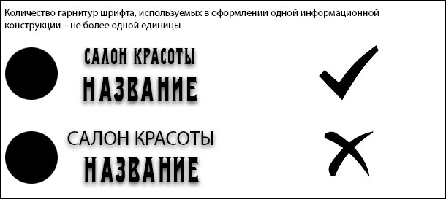

2.31 В случае размещения информационной конструкции путем крепления каждого элемента на единую монтажную раму, все элементы рамы должны быть окрашены в цвет участка фасада здания, строения, сооружения, на котором осуществляется размещение.

2.32. На фасадах зданий, строений и сооружений при размещении информационных конструкций необходимо использовать основной вариант цветового решения информационной конструкции — белый цвет. Допускается также использование цветового решения в оттенках золота, латуни, серебра и бронзы, а также цветов, близких к цветовому (колористическому) решению фасада здания по решению органа администрации города-курорта Кисловодска, уполномоченным в области архитектуры и градостроительства.

2.33. Шрифт информационных конструкций должен гармонировать с архитектурным стилем здания, обеспечивать визуальное единство с фасадом, быть легко читаемым с соответствующего расстояния, не допускать искажений формы букв и выполняться в антиквенном (историческом, с засечками) или гротесковом (современном, без засечек) стиле в зависимости от архитектурного стиля здания.
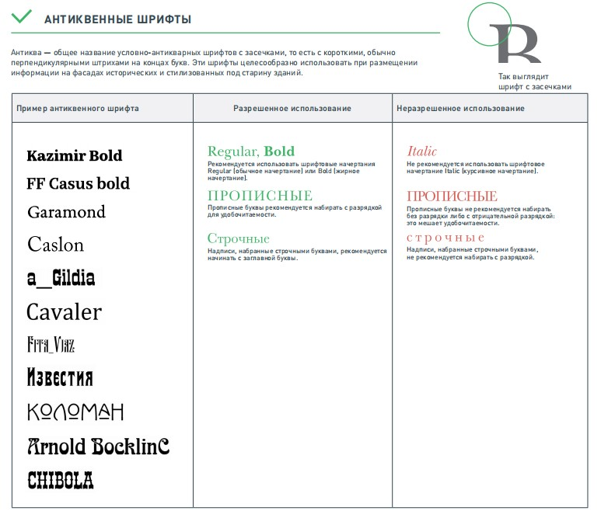
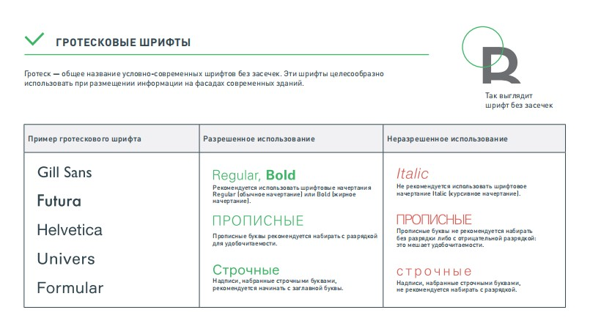
2.34. Допускается размещение только одного логотипа и одной эмблемы на конструкцию.

2.35. Размещение объявлений, посторонних надписей, надписей, рисунков, графических изображений, объявлений и других сообщений на фасаде здания, (не) относящихся к данному средству размещения информационной конструкции, запрещено.

2.36. При установке средств размещения информации на зданиях и сооружениях должна быть организована подсветка средства размещения информации, исключительно внутренняя (встроенная в конструкцию)
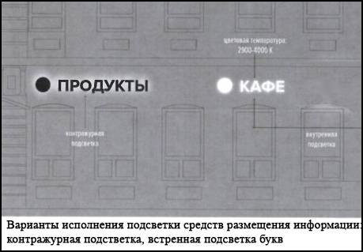

2.37. Подсветка информационной конструкции должна иметь немерцающий, приглушенный свет, не создавать прямых направленных лучей в окна жилых помещений и обеспечивать безопасность для участников дорожного движения.

2.38. Подсветка информационных конструкций, размещаемых на зданиях, строениях, сооружениях, должна иметь цветовое решение, соответствующее цветовому решению фасада здания, строения, сооружения (допускается использование теплого, белого света с цветовой температурой 2900 – 4000 К).

III. Специальные требования для различных типов средств размещения информации, устанавливаемых на зданиях, строениях, сооружениях

3.1. Настенные информационные конструкции, установленные на фасаде здания, строениях, сооружениях.

3.1.1. К настенным информационным конструкциям относятся конструкции, устанавливаемые на внешней ограждающей конструкции (стене) здания, строения, сооружения вдоль ее поверхности, а также на вертикальных поверхностях козырьков (навесов) входных групп.

3.1.2. На фасадах зданий, строений, сооружений настенные информационные конструкции устанавливаются в целях размещения на них информации, не относимой распорядительными и нормативными актами Российской Федерации к рекламе и предусмотренной к размещению обычаями делового оборота в целях информирования о наименовании, и профилях осуществляемой деятельности (оказания услуг), исключительно находящихся (осуществляющих деятельность) в этих зданиях, строениях и сооружениях организаций и индивидуальных предпринимателей.
3.1.3. Настенные конструкции, представляющие из себя в визуально воспринимаемых границах цельные композиции, устанавливаются на фасадах зданий, строений, сооружений в один высотный ряд, на единой горизонтали с выравниванием по средней линии, параллельно к поверхности фасада и (или) конструктивным элементам здания, строения, сооружения:
– между первым и вторым этажами (в том числе многоквартирных домов, первые этажи которых заняты нежилыми помещениями, а также офисных и промышленных зданий и сооружений);
– между верхней линией окон первого этажа и карнизом одноэтажных зданий, строений, сооружений;
– между оконными проемами первого этажа исключительно в случаях, обусловленных архитектурными или историческими особенностями здания;
– между верхней линией окон верхнего этажа и крышей (карнизом) здания, строения, сооружения, единственным правообладателем которого является организация (индивидуальный предприниматель), осуществляющий деятельность в указанном здании, строении, сооружении.
– на козырьке входа в здание, строение, сооружение.
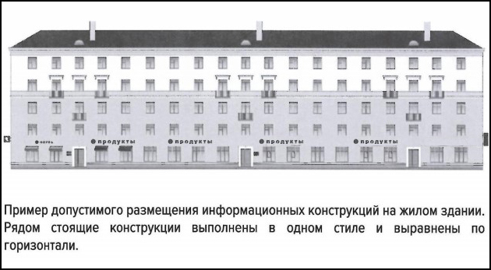
3.1.4. Настенные конструкции, кроме случаев, предусмотренных дизайн-кодом, размещаются на фасадах зданий, строений, сооружений, как правило, над входом или окнами и исключительно в пределах помещений, занимаемых организацией или индивидуальным предпринимателем на праве собственности, ином вещном или обязательственном праве.

3.1.5. Размещение информационной конструкции над окнами занимаемого помещения второго этажа не жилого здания, допускается в случае, если такое размещение не входит в противоречие с архитектурным решением фасада здания и, если возможность размещения информационной конструкции над окнами или входом первого этажа отсутствует.

3.1.6. Допускается установка информационной конструкции на внешней поверхности витрины фасада здания, по решению органа администрации города-курорта Кисловодска, уполномоченного в области архитектуры и градостроительства, исключительно в случаях, обусловленных архитектурным решением здания, строения, сооружения и, если возможность размещения информационной конструкции над окнами или входом отсутствует, при этом одна информационная конструкция должна занимать не более 50% площади проема витрины и располагаться в верхней её части.

3.1.7. В случае если один вход в здание, строение, сооружение является общим для двух и более организаций, индивидуальных предпринимателей, размещение информационных конструкций указанных организаций, индивидуальных предпринимателей над общим входом не допускается.

3.1.8. В случае невозможности размещения информационной конструкции над окнами или входом первого этажа занимаемого помещения, исходя архитектурному решению фасада здания, то иное размещение информационной конструкции возможно согласно индивидуальному дизайн-проекту, по решению органа администрации города-курорта Кисловодска, уполномоченным в области архитектуры и градостроительства.

3.1.9. В особых случаях, на усмотрение органом администрации города-курорта Кисловодска, уполномоченным в области архитектуры и градостроительства, настенная информационная конструкция может быть установлена на углу здания, строения или на глухой (торцевой) стене с учетом требований настоящего дизайн-кода, если такое размещение не входит в противоречие с архитектурным решением фасада здания. При установке на торцевой стене разрешается размещение настенных конструкций только между первым и вторым этажами в виде конструкции без подложки, исключительно в пределах помещений, занимаемых организацией или индивидуальным предпринимателем на праве собственности, ином вещном или обязательственном праве.

3.1.10. В особых случаях, обусловленным пространственным расположением здания, строения, сооружения и направлением основного пешеходного и транспортных потоков, допускается размещение настенной информационной конструкции на глухой поверхности фасада здания, примыкающей к границ помещений, занимаемых организацией, индивидуальным предпринимателем, в один высотный ряд на единой горизонтали с выравниванием по средней линии с учетом ранее размещенных вывесок на здании (в случае их соответствия требованиям дизайн-кода), иметь однотипное цветовое, композиционно-графическое, конструктивное решения, если такое размещение не входит в противоречие с архитектурным решением фасада здания.

3.1.11. В случае установки на одном фасаде здания, строения, сооружения нескольких настенных конструкций разных организаций указанные конструкции должны быть расположены в одной плоскости относительно вертикальной плоскости фасада, на котором они установлены. При этом цветовое и стилистическое решения настенных конструкций должны гармонировать (целесообразно – иметь однотипное конструктивное, шрифтовое, колористическое и учитывать художественно-композиционные решения) с ранее установленными или устанавливаемыми на соответствующем фасаде здания, строения, сооружения.

3.1.12. Настенные конструкции должны состоять исключительно в виде отдельно стоящих букв, обозначений и декоративных элементов без использования фоновых подложек высотой не более 0,5 м. Максимальный размер одной настенной конструкции не должен превышать по длине 4,0 м для единичной конструкции.
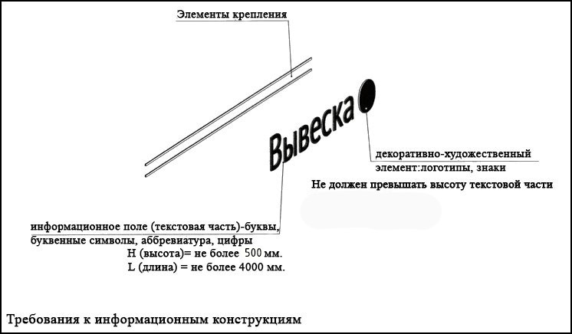


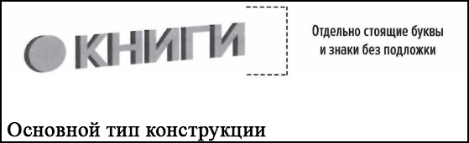

3.1.13. При наличии в составе входной группы здания, строения, сооружения козырька (навеса) средство размещения информации может быть установлено исключительно на внутренней лицевой части козырька (навеса), параллельной входной двери, строго в ее габаритах или менее ее площади.
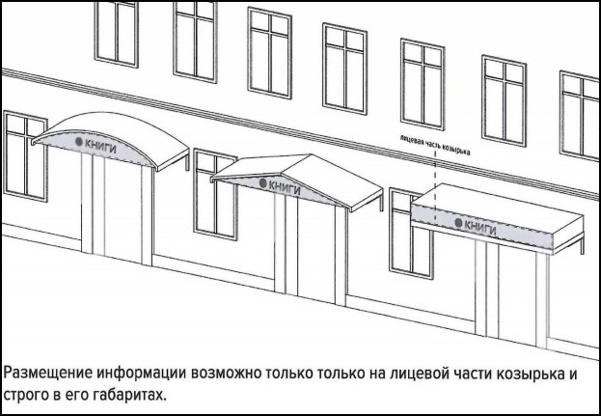

3.1.14. Средства размещения информации, принадлежащие разным владельцам и устанавливаемые на козырьках (навесах) в пределах одного здания, строения, сооружения, должны иметь полностью взаимоувязанные художественно-композиционные решения.

3.1.15. Организации, индивидуальные предприниматели, осуществляющие деятельность по оказанию услуг общественного питания, дополнительно к иным средствам размещения информации в виде настенной информационной конструкции вправе разместить не более одного профильного средства размещения информации – меню, содержащего сведения об ассортименте блюд, напитков и иных продуктов питания, предлагаемых при предоставлении ими указанных услуг.

3.1.16. Меню размещается исключительно в виде выносной отдельно стоящей конструкции, непосредственно у входа в здание строение сооружение (справа или слева)

3.1.17. Максимальный размер выносного отдельно стоящего меню не должен превышать по высоте 1,2 м, по ширине-0,3 м. по длине 0,4 м.
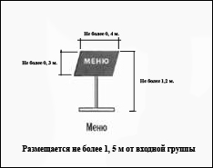

3.1.18. Цветовое решение конструкции выносного отдельно стоящего меню должно быть выполнено в гармоничной увязке с цветовым (колористическим) решением фасада здания, строения, сооружения, на котором устанавливается средство размещения информации.

3.1.19. Аптечные организации вправе разместить, дополнительно к настенной информационной конструкции, консольную информационную конструкцию (панель-кронштейн) в виде медицинского креста без использования фоновой подложки, по высоте и дине не более 0,4 м.

3.2. Информационные крышные конструкции установленные на фасаде здания, строениях, сооружениях.

3.2.1. Для размещения информации, не относимой распорядительными и нормативными актами Российской Федерации к рекламе и предусмотренной к размещению обычаями делового оборота в целях информирования исключительно об организациях и индивидуальных предпринимателях, находящихся (осуществляющих деятельность) в конкретных зданиях и строениях, на которых устанавливается средство размещения информации, организация (индивидуальный предприниматель) вправе установить средство размещения информации на крыше здания, строения (информационную крышную конструкцию) в соответствии со следующими требованиями:
– если организация (индивидуальный предприниматель), в месте фактического нахождения (месте осуществления деятельности) которой устанавливается информационная крышная конструкция и сведения о наименовании которой содержатся на этой крышной конструкции, является единственным собственником (правообладателем, пользователем) здания, строения;
– на крыше одного объекта может быть установлена только одна информационная крышная конструкция с одной стороны.
– информационное поле крышных конструкций располагается параллельно к поверхности фасадов объектов, по отношению к которым они установлены, выше линии карниза или парапета здания (строения, сооружения) в зависимости от места установки крышной конструкции;
– размещение крышных конструкций должно осуществляться на расстоянии от карниза не более 1,0 м и от края кровли в глубину не менее 1,0 м, если это не противоречит архитектуре фасада здания;
– крышные конструкции могут быть оборудованы исключительно внутренней подсветкой.

3.2.1. Крышные конструкции должны состоять исключительно в виде отдельно стоящих букв, обозначений и декоративных элементов без использования фоновых подложек высотой не более 0,6 м. Максимальный размер одной крышной конструкции не должен превышать по длине 4,0 м для единичной конструкции.

3.2.2. Размещение информационной конструкции на крышах сооружений (торговых павильонов, киосках и т.д.) допускается при сохранении пластических и силуэтных характеристик здания, строения, сооружения.

3.2.3. Установка нескольких информационных крышных конструкций на одном здании не допускается.

3.2.4. При размещении информационной крышной конструкции не допускается:
– установка информационных крышных конструкций непосредственно на крышах жилых, в том числе многоквартирных, домов. Установка информационных крышных конструкций на крышах встроенно-пристроенных помещений жилых многоквартирных домов возможна только в соответствии с выданным согласованием;
– крепление крышных конструкций на крышах зданий, строений и сооружений на декоративные ограждения кровли;
– размещение крышных конструкций на крышах объектов (выявленных объектов) культурного наследия, крышах зданий, строений, расположенных на территориях объектов (выявленных объектов) культурного наследия, а также на крышах зданий, строений и сооружений исторической застройки в пределах охранных зон и зон регулируемой застройки.

3.3. Витринные информационные конструкции установленные на фасаде здания, строениях, сооружениях.

3.3.1. Размещение средства размещения информации непосредственно во внутреннем объеме витрины возможно без согласования с органом администрации города-курорта Кисловодска, уполномоченным в области архитектуры и градостроительства, при условии соблюдения требований настоящего дизайн-кода.

3.3.2. Витринные информационные конструкции размещаются исключительно во внутреннем объеме витрины в целях расширения возможностей предоставления визуальной информации о деятельности, находящейся в здании (строении) организации (индивидуальном предпринимателе).

3.3.3. Витринные информационные конструкции, располагаемые в пределах одного здания, строения, сооружения должны быть взаимоувязаны по размеру и месту размещения.

3.3.4. Размещение информационной конструкции во внутреннем объеме витрины должно осуществляться комплексно, иметь единый характер в пределах фасада, соответствовать архитектурно-декоративной пластике всего фасада, здания, сооружения.

3.3.5. Во внутреннем объеме витрины допускается размещение информационных конструкций исключительно в виде отдельных объемных букв, обозначений, декоративных элементов без фоновой подложки или с использованием прозрачной подложки, в количестве не более 2-х информационных конструкций.

3.3.6. При размещении информационной конструкции во внутреннем объеме витрины используется монохромный вариант оформления букв, обозначений, декоративных элементов (белый, серый, золото, металл, бронза), за исключение случаев применения на информационной конструкции элементов фирменного стиля, зарегистрированного в установленном порядке на территории Российской Федерации.

3.3.7. Расстояние от остекления витрины до витринной конструкции должно составлять не менее 0,2 м.
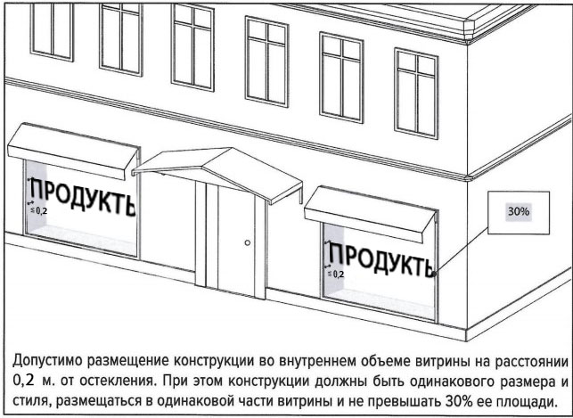

3.3.8. Непосредственно на поверхности остекления во внутреннем объеме витрины не допускается размещение средств информации в виде самоклеящихся пленок и нанесения графических изображений иными материалами, перекрывающие поверхность остекления.

3.3.9. Размещение витринных информационных конструкций выше линии первого этажа не допускается.

3.3.10. Витринные информационные конструкции должны занимать не более 30% поверхности проёма витрины, при этом информационные конструкции должны быть одинакового размера и стиля.

3.3.11. Не допускается размещение устройств на лицевой и/или внутренней плоскостей витрины конструкций электронных носителей.

3.4. Размещение информационных конструкций на маркизе

3.4.1. Размещение информации на маркизе допускается исключительно в виде отдельных объемных букв, обозначений, декоративных элементов без использования фоновой подложки.
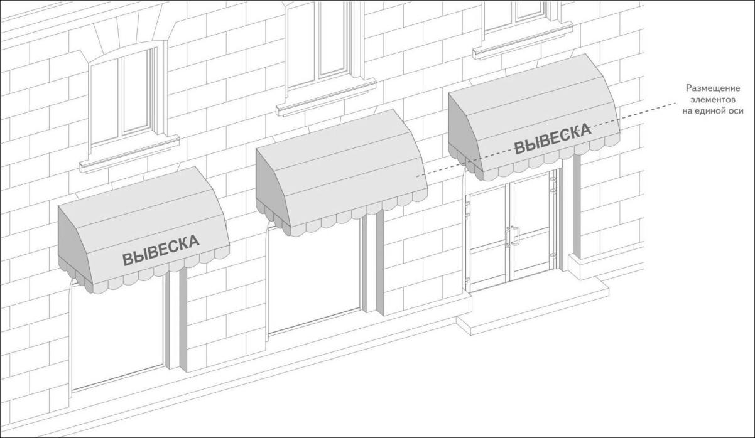

3.4.2. Размещение информации на маркизе исключает возможность размещения других информационных конструкций на фасаде здания, строения, сооружения.

3.4.3. Стилистика и цветовое решение информационных конструкций на маркизе должны быть в гармоничной увязке по отношению к цветовому решению маркизы и фасада здания, строения, сооружения. Преимущественное использование монохромного варианта цветового решения информационных изображений (белый, золото, латунь, серебро и бронзы).

3.4.4. Площадь информационной конструкции на маркизе должна состоять исключительно в виде отдельно стоящих букв, обозначений и декоративных элементов без использования фоновых подложек высотой не более 0,6 м. Максимальный размер одной конструкции не должен превышать по длине 4,0 м для единичной конструкции.

IV. Специальные требования для размещения информационных конструкции специального назначения, устанавливаемых на зданиях, строениях, сооружениях

4.1. Информационные конструкции специального назначения (далее – специальные конструкции) устанавливаются при входе в здание, строение, сооружение или помещения в них, занимаемые (используемые для осуществления деятельности) организацией или индивидуальным предпринимателем.

4.2. Специальные конструкции (учрежденческие доски, информационные таблички, информационные блоки) предназначены для размещения на них исключительно регламентируемых сведений об этих организациях или индивидуальных предпринимателях, а именно:
– учрежденческие доски – для информации о размещении в данном конкретном здании (строении, сооружении), на котором они устанавливаются, представительных, исполнительно-распорядительных органов местного самоуправления, государственных и муниципальных учреждений и предприятий, органов государственной власти Российской Федерации, федеральных государственных, муниципальных и иных учреждений, предприятий и организаций;
– информационные таблички (режимник), информационные блоки, – для информации об объектах потребительского рынка и услуг, обязательной к донесению до потребителя на вывеске в соответствии с Законом Российской Федерации от 7 февраля 1992 г. N 2300-1 «О защите прав потребителей» (фирменное наименование, место нахождения (адрес) и режим работы организации или индивидуального предпринимателя).
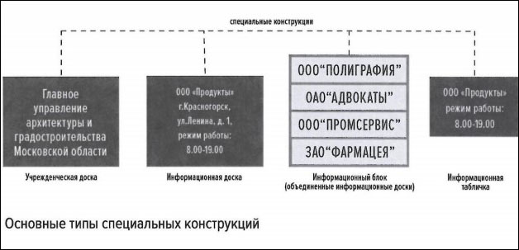
4.3. Организация, индивидуальный предприниматель вправе разместить одну информационную конструкцию специального назначения, предназначенную для доведения до потребителей информации о фирменном наименовании предприятий, учреждений, организаций, индивидуальных предпринимателей, месте их нахождения (адрес) и режиме их работы.

4.4. Расположение информационной конструкции учрежденческой и информационной таблички должно соответствовать параметрам занимаемого помещения. Максимальный размер одной информационной конструкции не должен превышать по высоте и длине – 0,5 м для единичной конструкции.
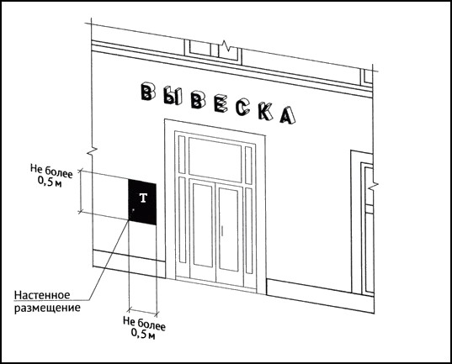
4.5. Расстояние от уровня земли (пола) до нижнего края информационной таблички должно быть не менее 1,3 м. и не более 2 м. до верхнего края.

4.6. Информационные таблички (режимник) и учрежденческие доски должны устанавливаться на одном уровне с аналогичными конструкциями на всем протяжении фасада здания, строения, сооружения и иметь однотипное цветовое (колористическое) и конструктивное решение.

4.7. Цветовое решение средства размещения информационных конструкций специального назначения должно быть выполнено в гармоничной увязке с цветовым (колористическим) решением фасада здания, строения, сооружения или на прозрачной фоновой подложке, на котором устанавливается средство размещения информации.

4.8. Не допускается размещение информационной конструкции специального назначения в виде заклейки пленкой оконных и дверных проемов.

4.9. Одна организация (индивидуальный предприниматель) вправе установить только одну самостоятельную специальную конструкцию.

4.10. Информационные таблички (режимник) и учрежденческие доски устанавливаются у входа в фактически занимаемое (используемое для осуществления деятельности) организацией (индивидуальным предпринимателем) здание, строение, сооружение или помещение в них, непосредственно рядом с входными дверьми на едином горизонтальном и/или вертикальном уровне на плоскости фасада с иными аналогичными конструкциями.

4.11. Если в здании, строении, сооружении располагаются (осуществляют деятельность) несколько организаций (индивидуальных предпринимателей), имеющих общий вход, каждая организация (индивидуальный предприниматель) обязана учитывать художественно-композиционные решения ранее установленных или устанавливаемых средств размещения информации и обеспечивать формирование из нескольких учрежденческих и информационных табличек единой композиции, соразмерной с входной группой.

4.12. Если на здании, с одной стороны, от входа необходимо разместить более трех информационных табличек или учрежденческих досок, то они должны быть объединены в настенную конструкцию типа единый информационный блок с ячейками.

4.13. Информационный блок устанавливается в границах входной группы, рядом с входными дверьми в здание, строение, сооружение или помещение в них и предназначен для системного размещения табличек нескольких организаций (индивидуальных предпринимателей), фактически находящихся (осуществляющих деятельность) в этих зданиях, строениях, сооружениях или помещениях в них.

4.14. Габариты информационных блоков не должны превышать 1,5 м. по высоте и 1 м. по длине. Габариты размещаемых в информационном блоке табличек определяются общим композиционным решением информационного блока.

4.15. Расстояние от уровня земли (пола входной группы) до верхнего края учрежденческой доски и информационной таблички, а также информационного блока не должно превышать 2,2 м, а расстояние до нижнего края не должно быть менее 1 м.

4.16. Все специальные конструкции должны устанавливаться на минимально возможном расстоянии от входной группы.

V.Специальные требования к средствам размещения информации, устанавливаемым на объектах культурно-развлекательного, культурно-просветительного, физкультурно-оздоровительного назначения, а также объектах торговли и услуг общей площадью свыше 5 000 м2

5.1. В целях формирования целостного визуального восприятия и увязки по габаритам и местам размещения отдельных средств размещения информации на общественных, общественно-деловых, торговых, торгово-выставочных, спортивных и развлекательных центрах, необходимо разрабатывать паспорт наружной отделки фасада здания, строения, сооружения, а также прилегающей к ним на основании правоустанавливающих документов территории и размещенных на ней элементов благоустройства с информационными конструкциями. Паспорт разрабатывается с учетом требований дизайн-кода, в том числе в части функционального предназначения средств размещения информации. При этом виды, места, габариты и количество средств размещения информации определяются исключительно эскизным проектом с учетом архитектурных решений самих объектов информационного оформления.

5.2. Каждый арендатор или иной владелец помещения общественного, общественно-делового, торгового, торгово-выставочного, спортивного и развлекательного центра должен предварительно согласовать дизайн-проект информационной конструкции с органом администрации города-курорта Кисловодска, уполномоченным в области архитектуры и градостроительства с учетом предоставленного согласованного Паспорта объекта и требований настоящего Регламента.

5.3. Требования по художественно-композиционному оформлению настенных конструкций на объектах культурно-развлекательного, культурно-просветительного, физкультурно-оздоровительного назначения, а также объектов торговли и услуг выполняются, согласно требованиям дизайн-кода.

5.4. Для объектов культурно-развлекательного, культурно-просветительного, физкультурно-оздоровительного назначения, а также объектов торговли и услуг, преимущественно располагать средства размещения информации на глухих поверхностях наружных стен (без проемов и архитектурных деталей).

5.5. Настенные конструкции, размещенные на глухой поверхности наружной стены фасада здания, строения, сооружения могут состоять исключительно в виде отдельно стоящих букв, обозначений и декоративных элементов без использования фоновых подложек высотой не более 1,2 м. Максимальный размер одной настенной конструкции не должен превышать по длине 7,0 м для единичной конструкции.

5.6. Допускается установка информационной конструкции на внешней поверхности витрины фасада здания, на усмотрение органом администрации города-курорта Кисловодска, уполномоченным в области архитектуры и градостроительства, исключительно в случаях, обусловленных архитектурным решением здания, строения, сооружения, при этом одна информационная конструкция должна занимать не более 50% площади проема витрины и располагаться в верхней её части.

5.7. Информационные конструкции, размещенные на внешней поверхности витрины фасада здания, строения, сооружения могут состоять исключительно в виде отдельно стоящих букв, обозначений и декоративных элементов без использования фоновых подложек высотой не более 0,6 м. Максимальный размер одной конструкции не должен превышать по длине 4,0 м для единичной конструкции.
5.8. Для объектов культурно-развлекательного, культурно-просветительного, физкультурно-оздоровительного назначения, а также объектов торговли и услуг общая площадь настенных информационных конструкций не должна превышать 40% площади глухой поверхности ортогональной проекции фасада.

5.9. Информационные конструкции, установленные на общественных, общественно-деловых, торговых, торгово-выставочных, спортивных и развлекательных центрах на объектах культурно-развлекательного, культурно-просветительного, физкультурно-оздоровительного назначения, а также объектах торговли и услуг должны быть расположены в одной плоскости относительно вертикальной плоскости фасада, на котором они установлены. При этом цветовое и стилистическое решения настенных конструкций должны гармонировать (целесообразно – иметь однотипное конструктивное, шрифтовое, колористическое и учитывать художественно-композиционные решения) с ранее установленными или устанавливаемыми на соответствующем фасаде здания, строения, сооружения, за исключение случаев применения на информационной конструкции элементов фирменного стиля, зарегистрированного в установленном порядке на территории Российской Федерации.

5.10. На крышах культурно-развлекательного, культурно-просветительного, физкультурно-оздоровительного назначения, а также объектов торговли и услуг возможно размещение исключительно названия данного объекта, в виде отдельно стоящих букв, обозначений и декоративных элементов без использования фоновых подложек в одну строку по горизонтали.

5.11. Крышные конструкции культурно-развлекательного, культурно-просветительного, физкультурно-оздоровительного назначения, а также объектов торговли и услуг должны быть соразмерными (сомасштабными) зданию (строению, сооружению), высота этих конструкций с учетом всех используемых элементов должна быть:
– не более 1,2 м для 2-3-этажных объектов;
– не более 1,5 м для 4-7-этажных объектов;
– не более 1,8 м для 8-12-этажных объектов.
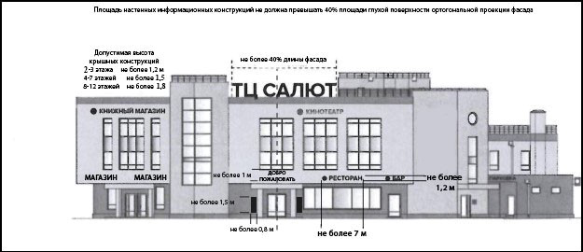

5.12. Длина информационной крышной конструкции культурно-развлекательного, культурно-просветительного, физкультурно-оздоровительного назначения, а также объектов торговли и услуг не должна превышать 40% длины ортогональной проекции фасада здания, строения, сооружения, по отношению к которому она размещена.

5.13. Название объекта культурно-развлекательно, культурно-просветительного, физкультурно-оздоровительного назначения, а также объектов торговли и услуг располагается непосредственного над главным входом или на крыше здания, строения, сооружения на одной вертикальной оси относительно главного входа.

5.14. На объектах культурно-развлекательного, культурно-просветительного, физкультурно-оздоровительного назначения, а также объектов торговли и услуг возможно размещение одной крышной конструкции с названием данного здания, строения, сооружения.

5.15. Допускается установка настенной конструкции типа единый информационный блок с ячейками, непосредственно в границах входной группы объектов культурно-развлекательного, культурно-просветительного, физкультурно-оздоровительного назначения, а также объектов торговли и услуг, в количестве не более 2х информационный блоков (справа и слева от главного входа в здание) и предназначен для системного размещения табличек нескольких организаций (индивидуальных предпринимателей), фактически находящихся (осуществляющих деятельность) в этих зданиях, строениях, сооружениях или помещениях в них.

5.16. Габариты информационных блоков, размещенных на объектах культурно-развлекательного, культурно-просветительного, физкультурно-оздоровительного назначения, а также объектов торговли и услуг, не должны превышать по длине – 0,8 м., по высоте – 1,5 м. Габариты размещаемых в информационном блоке табличек определяются общим композиционным решением информационного блока. При этом стилистическое и цветовое (колористическое) решение табличек в информационном блоке должно быть оформлено в едином стиле.

VI. Специальные требования к наружной рекламе (рекламным конструкциям)

6.1. Виды рекламных конструкций
6.1.1. На территории муниципального образования город-курорт Кисловодск допускается размещение следующих видов рекламных конструкций:
- Афишный стенд - отдельно стоящий рекламный носитель, относящийся к конструкциям малого формата, с одним или двумя информационными полями. Используется для размещения информации о развлекательно-познавательных мероприятиях.
- Афишная тумба - отдельно стоящая афишная конструкция среднего формата с одним информационным полем.
- Электронное табло - рекламная конструкция, предназначенная для воспроизведения рекламной информации на плоскости экрана за счет светоизлучения светодиодов, ламп, иных источников света или светоотражающих элементов, в том числе с возможностью последовательной или динамической смены рекламных изображений.

6.2. Общие требования к архитектурно-композиционному решению рекламных конструкций
6.2.1. Размещение рекламных конструкций осуществляется с учетом архитектурно-градостроительных особенностей территории муниципального образования город-курорт Кисловодск, характера сложившейся застройки, архитектурного решения здания, строения, сооружения, его объемно-пространственной композиции, этажности, высоты, пропорций и архитектурного членения.
6.2.2. Внешний облик рекламных конструкций должен гармонировать с архитектурным обликом здания, строения, сооружения и окружающей сложившейся застройкой.
6.2.3. При разработке художественно-композиционного решения рекламных конструкций должны учитываться стилистика окружающей городской среды, пластика архитектуры, ее исторические особенности, характер сложившейся застройки, а также визуальное восприятие рекламной конструкции в совокупности с окружающими зданиями, сооружениями, рекламными и информационными конструкциями.
6.2.4. Основными принципами выбора художественно-композиционного решения рекламных конструкций являются:
- сохранение архитектурного своеобразия, декоративного убранства, тектоники и пластики фасада;
- сохранение цельного и свободного восприятия фасада;
- соразмерность рекламной конструкции архитектурному решению здания;
- обеспечение визуального порядка и композиционного единства;
- создание комфортного визуального пространства.
6.2.5. Рекламные конструкции не должны создавать визуальное преобладание рекламной информации над архитектурным решением здания, строения, сооружения.
6.2.6. Размещение рекламных конструкций на одном фасаде не должно приводить к формированию непрерывного или визуально единого рекламного поля, препятствующего восприятию архитектурного решения фасада.

6.3. Габаритные размеры и масштаб рекламных конструкций
6.3.1. Габаритные размеры рекламной конструкции должны соответствовать архитектурному масштабу здания, строения, сооружения, архитектурному членению фасада, предназначенного для ее размещения.
6.3.2. Длина рекламной конструкции, размещаемой на фасаде здания, строения, сооружения, не должна превышать 5,0 м.
6.3.3. Высота рекламной конструкции определяется с учетом этажности здания, высоты соответствующего участка фасада, размеров оконных и дверных проемов, высоты архитектурного яруса, размеров карнизов, фризов и иных горизонтальных и вертикальных архитектурных элементов.
6.3.4. Высота рекламной конструкции не должна приводить к нарушению архитектурного членения фасада, перекрытию архитектурных элементов либо нарушению установившихся горизонтальных и вертикальных композиционных линий.
6.3.5. При размещении рекламной конструкции в пределах архитектурно выделенного участка фасада ее габаритные размеры не должны превышать размеры такого участка.
6.3.6. Габаритные размеры рекламной конструкции определяются по крайним точкам ее внешнего контура с учетом объемных, декоративных, световых и конструктивных элементов, являющихся ее неотъемлемой частью.
6.3.7. Рекламные конструкции не должны выходить за края фасада здания, строения, сооружения, на котором они размещаются.

6.4. Требования к размещению рекламных конструкций на фасадах и сохранению архитектурных элементов
6.4.1. При проектировании и размещении рекламных конструкций не допускается предусматривать перекрытие оконных, дверных и арочных проемов, витражей, витрин, балконов и лоджий, входных групп, а также иных архитектурных деталей фасада.
6.4.2. Рекламная конструкция должна размещаться таким образом, чтобы не нарушать визуальное восприятие архитектурного членения фасада.
6.4.3. При наличии на фасаде выраженного горизонтального членения рекламная конструкция должна размещаться с учетом существующих междуэтажных поясов, карнизов, фризов и иных горизонтальных архитектурных элементов.
6.4.4. При наличии выраженного вертикального членения рекламная конструкция должна размещаться с учетом пилястр, колонн, вертикальных осей и иных элементов композиционного построения фасада.
6.4.5. На фасадах зданий с симметричным архитектурным решением размещение рекламных конструкций должно осуществляться с учетом существующей оси симметрии.
6.4.6. Не допускается размещение рекламных конструкций способом, при котором они визуально объединяют, перекрывают либо иным образом нарушают взаимосвязь архитектурных элементов фасада.
6.4.8. Крепление настенных рекламных конструкций на участках поверхностей с ценной отделкой должно производиться с минимальным воздействием на соответствующую поверхность с целью ее максимального сохранения.
6.4.9. Крепление рекламной конструкции не должно приводить к разрушению, растрескиванию, деформации либо иному повреждению фасада, облицовочных материалов, декоративной отделки и архитектурных элементов.
6.4.10. После демонтажа рекламной конструкции места ее крепления и поврежденные участки фасада должны быть восстановлены.

6.5. Площадь размещения рекламных конструкций
6.5.1. Для объектов культурно-развлекательного, культурно-просветительного, физкультурно-оздоровительного назначения, а также объектов торговли и услуг общая площадь всех размещаемых на одном фасаде средств размещения информации и рекламных конструкций не должна превышать 5 % площади глухой части фасада.
6.5.2. Площадь рекламной конструкции определяется площадью ее информационного поля.
6.5.3. Расчет площади фасада, площади каждой рекламной конструкции и их общей площади должен быть отражен в составе проекта размещения рекламной конструкции.

6.6. Материалы и конструктивные решения рекламных конструкций
6.6.1. Технические и конструктивные решения рекламных конструкций, проектные решения по их установке, сами конструкции и условия их эксплуатации должны соответствовать требованиям технических регламентов, национальных стандартов, сводов правил и иным обязательным требованиям.
6.6.2. Конструктивные решения рекламных конструкций должны обеспечивать: прочность; устойчивость к механическим воздействиям; надежность крепления; безопасность эксплуатации; возможность безопасного монтажа и демонтажа; возможность технического обслуживания и ремонта.
6.6.3. Материалы и технологии, применяемые для изготовления рекламных конструкций, должны обеспечивать сохранение формы, цвета, декоративных и эксплуатационных свойств конструкции в течение всего срока эксплуатации с учетом климатических условий Ставропольского края.
6.6.4. Не допускается наличие не предусмотренных проектом открытых технологических креплений, монтажных элементов и иных конструктивных деталей, нарушающих внешний вид конструкции или фасада.
6.6.5. Кабели, провода, блоки питания и иные технические элементы рекламной конструкции должны быть скрыты от визуального восприятия либо размещены способом, не нарушающим архитектурный облик фасада.

6.7. Цветовое решение рекламных конструкций
6.7.1. Цветовое решение рекламной конструкции должно учитывать архитектурное и колористическое решение фасада и характер окружающей застройки.
6.7.2. Цветовое решение рекламной конструкции не должно приводить к визуальному преобладанию конструкции над архитектурным решением здания, строения, сооружения.
6.7.3. В проекте размещения рекламной конструкции должны быть указаны используемые цвета с обозначением по системе RAL либо иной стандартизированной системе цветового обозначения.
6.7.4. Цветовое решение конструктивных и крепежных элементов должно соответствовать цвету рекламной конструкции либо поверхности фасада, к которой они присоединяются.

6.8. Световые и электронные рекламные конструкции. Требования к световому режиму
6.8.1. Световые и электронные рекламные конструкции должны соответствовать архитектурному решению здания, строения, сооружения и характеру окружающей городской среды.
6.8.2. Световым решением рекламной конструкции должно обеспечиваться равномерное восприятие информационного поля и отсутствие избыточного светового воздействия на фасад здания, оконные проемы и окружающую территорию.
6.8.3. Электронные световые рекламные конструкции должны иметь возможность автоматического либо ручного регулирования яркости с учетом времени суток и условий окружающего освещения.
6.8.4. В темное время суток яркость электронных световых рекламных конструкций должна регулироваться в соответствии с установленным проектом режимом эксплуатации.
6.8.5. Световой поток от рекламной конструкции не должен быть направлен непосредственно в оконные проемы жилых и общественных помещений.
6.8.6. Световое воздействие рекламной конструкции не должно создавать ослепление участников дорожного движения и пешеходов либо препятствовать восприятию дорожных знаков, светофоров, указателей и иных технических средств организации дорожного движения.
6.8.7. Не допускается применение световых эффектов, сопровождающихся резким изменением яркости, интенсивными вспышками, мерцанием либо быстрым чередованием изображений, создающих визуальный дискомфорт.
6.8.8. Изменение изображений на электронных световых рекламных конструкциях должно осуществляться без резких световых вспышек и иных эффектов, способных создавать ослепление либо отвлекать участников дорожного движения.
6.8.9. Электронные световые рекламные конструкции должны иметь предусмотренный проектом режим работы.
6.8.10. В проекте размещения световой рекламной конструкции указываются вид источника света, количество и расположение источников света, мощность, цветовая температура, направление светового потока, режим работы, время включения и отключения и способ регулирования яркости.
6.8.11. Для электронной световой рекламной конструкции дополнительно указываются: тип электронного устройства отображения; размеры информационного поля; разрешение; шаг пикселя; максимальная и минимальная яркость; способ регулирования яркости; частота обновления изображения; режим смены изображений; продолжительность демонстрации одного рекламного сообщения; режим работы; наличие либо отсутствие звукового сопровождения.
6.8.12. Не допускается эксплуатация электронной световой рекламной конструкции при неисправности системы регулирования яркости либо иной технической неисправности, приводящей к неконтролируемому изменению яркости или режима отображения.
6.8.13. Применение светодинамического и проекционного изображения допускается при условии соблюдения требований законодательства Российской Федерации, требований безопасности и обеспечения благоприятного визуального восприятия городской среды.
6.8.14. Звуковое оборудование, установленное на внешних стенах, крышах и иных конструктивных элементах зданий, строений и сооружений, для распространения рекламы не допускается.

6.9. Требования к проекту размещения рекламной конструкции
6.9.1. Размещение рекламной конструкции осуществляется в соответствии с индивидуальным (специальным) проектом размещения рекламной конструкции.
6.9.2. Проект размещения рекламной конструкции должен содержать сведения, позволяющие определить место размещения, вид конструкции, габаритные размеры, площадь информационного поля, внешний вид, конструктивное, цветовое и световое решение, способ крепления и соответствие рекламной конструкции архитектурному облику здания, строения, сооружения и окружающей городской среде.
6.9.3. В составе проекта размещения рекламной конструкции указываются: адрес объекта; вид рекламной конструкции; место размещения с указанием фасада, части фасада, крыши либо иного места установки; длина, высота и глубина рекламной конструкции; площадь информационного поля; высотная отметка размещения; расстояние до углов здания; расстояние до оконных и дверных проемов; расстояние до архитектурных элементов фасада; расстояние до существующих рекламных и информационных конструкций; величина выступа относительно плоскости фасада; материалы лицевых, боковых, декоративных и несущих элементов; цветовое решение с указанием цветов по системе RAL либо иной стандартизированной системе; режим работы осветительного оборудования; технические характеристики электронного устройства отображения; конструктивное решение; способ крепления; способ электроснабжения; расположение кабелей, проводов, блоков питания и иных технических элементов; фотоматериалы существующего состояния фасада и места предполагаемого размещения; фотомонтаж либо визуализация рекламной конструкции в предполагаемом месте размещения; чертеж фасада с нанесенной рекламной конструкцией; развертка фасада с отображением существующих рекламных и информационных конструкций; чертеж рекламной конструкции с указанием габаритных и монтажных параметров; ситуационный план с указанием места размещения относительно окружающей застройки и объектов городской инфраструктуры; расчет площади фасада и общей площади размещаемых на нем рекламных и информационных конструкций - в случаях, предусмотренных настоящим Дизайн-кодом; сведения о предусмотренных проектом мероприятиях по сохранению фасада и архитектурных элементов при монтаже, эксплуатации и демонтаже конструкции.
6.9.4. Размеры рекламной конструкции и расстояния до архитектурных элементов фасада должны быть указаны на чертежах в абсолютных значениях.
6.9.5. На визуализации рекламная конструкция должна быть представлена в фактическом масштабе относительно здания, строения, сооружения и окружающей застройки.
6.9.6. Масштабное изображение рекламной конструкции без указания ее фактических размеров не является достаточным для определения соответствия требованиям настоящего Дизайн-кода.
6.9.7. При размещении нескольких рекламных конструкций на одном фасаде проект должен содержать их совокупное изображение на развертке фасада.
6.9.8. При размещении рекламной конструкции на фасаде с декоративной отделкой в составе проекта указываются способ крепления и мероприятия по сохранению существующей отделки.

6.10. Технические и конструктивные решения рекламных конструкций
6.10.1. Технические и конструктивные решения рекламных конструкций должны обеспечивать их прочность, устойчивость, надежность крепления и безопасность эксплуатации.
6.10.2. В составе проекта размещения рекламной конструкции представляется заключение эксперта по результатам технической экспертизы, выполненной в порядке, предусмотренном законодательством Российской Федерации, в случаях размещения крышных рекламных конструкций, электронных табло, а также рекламных конструкций, предусматривающих крепление к фасаду здания, строения, сооружения.
6.10.3. Заключение эксперта по результатам технической экспертизы должно содержать оценку соответствия конструктивных решений требованиям прочности, устойчивости, надежности и безопасности эксплуатации рекламной конструкции.
6.10.4. Для рекламных конструкций, предусматривающих крепление к фасаду здания, строения, сооружения, заключение эксперта должно содержать оценку надежности предусмотренного способа крепления с учетом материала и конструктивных особенностей основания и предполагаемых эксплуатационных нагрузок.
6.10.5. При наличии в составе рекламной конструкции электрического, светового либо электронного оборудования технические решения по его размещению и эксплуатации должны соответствовать установленным требованиям безопасности.

6.11. Требования к эксплуатации и содержанию рекламных конструкций
6.11.1. Рекламные конструкции должны содержаться в технически исправном, безопасном и надлежащем внешнем состоянии в течение всего периода эксплуатации.
6.11.2. Рекламные конструкции должны быть очищены от грязи, пыли, мусора и иных загрязнений.
6.11.3. Металлические элементы рекламных конструкций должны быть очищены от коррозии и (или) окрашены.
6.11.4. Не допускается эксплуатация рекламных конструкций при наличии механических повреждений, деформации, нарушения целостности конструкции либо повреждения элементов крепления.
6.11.5. Не допускается эксплуатация рекламной конструкции при наличии неисправных либо открыто расположенных элементов электроснабжения.
6.11.6. Размещение на рекламных конструкциях объявлений, посторонних надписей, изображений и иных сообщений, не относящихся к данной рекламной конструкции, не допускается.
6.11.7. Внешний вид рекламной конструкции в процессе эксплуатации должен соответствовать проектному решению.
6.11.8. Изменение габаритных размеров, конфигурации, конструктивного, цветового, светового либо иного внешнего решения рекламной конструкции, предусмотренного проектом, без оформления соответствующих изменений в установленном порядке не допускается.

6.12. Крышные рекламные конструкции
6.12.1. Крышные рекламные конструкции должны соответствовать архитектурному масштабу здания, его силуэту, пропорциям и характеру окружающей застройки.
6.12.2. Длина крышной рекламной конструкции не может превышать половины длины фасада, по отношению к которому она размещается.
6.12.3. Крышная рекламная конструкция не должна закрывать архитектурные элементы верхней части здания и нарушать его композиционное завершение.
6.12.4. Крепление крышной рекламной конструкции не должно приводить к повреждению кровельного покрытия и конструктивных элементов здания.
6.12.5. Не допускается:
установка рекламных конструкций на крышах некапитальных торговых объектов;
крепление рекламных конструкций на декоративные ограждения кровли;
размещение крышных рекламных конструкций способом, приводящим к нарушению силуэта и архитектурного завершения здания.

6.13. Требования в отношении объектов культурного наследия и исторической застройки
6.13.1. Размещение наружной рекламы на объектах культурного наследия, включенных в единый государственный реестр объектов культурного наследия, и на их территориях осуществляется в соответствии с требованиями законодательства Российской Федерации в области охраны объектов культурного наследия.
6.13.2. Не допускается размещение рекламных конструкций, если их установка приводит к повреждению объекта культурного наследия, его предмета охраны, архитектурных элементов либо декоративного убранства.
6.13.3. На территориях с установленным специальным режимом использования, включая зоны охраны объектов культурного наследия, размещение рекламных конструкций осуществляется с соблюдением соответствующих ограничений и требований.
6.13.4. При размещении рекламных конструкций на зданиях исторической застройки должны учитываться историко-архитектурные особенности здания, характер фасадной отделки, масштаб, пропорции и композиционное решение фасада.

6.14. Специальные требования к размещению рекламных конструкций на отдельных улицах и территориях
6.14.1. В целях сохранения внешнего архитектурного облика сложившейся застройки города-курорта Кисловодска на следующих улицах и территориях не допускается размещение рекламных конструкций, за исключением видов конструкций, указанных в пункте 6.15.2 настоящего Дизайн-кода:
- бульвар Курортный;
- проспект Карла Маркса;
- улица Алексея Реброва;
- проспект Ленина;
- улица Кольцова;
- улица Красноармейская;
- переулок Почтовый;
- переулок Саперный.
6.14.2. На улицах и территориях, указанных в пункте 6.14.1 настоящего Дизайн-кода, допускается размещение только:
- афишных тумб;
- рекламных конструкций, размещаемых на остановочных пунктах движения общественного транспорта.
6.14.3. Размещение иных рекламных конструкций на улицах и территориях, указанных в пункте 6.14.1 настоящего Дизайн-кода, не допускается.

6.15. Ограничения и недопустимые способы размещения и эксплуатации рекламных конструкций
6.15.1. Не допускается:
- размещение рекламных конструкций с превышением установленных настоящим Дизайн-кодом габаритных параметров;
- размещение рекламных конструкций длиной более 5,0 м на фасаде здания, строения, сооружения;
- размещение рекламных конструкций, нарушающих архитектурное членение фасада;
- перекрытие рекламными конструкциями оконных, дверных и арочных проемов, витражей, витрин, балконов и лоджий;
- перекрытие карнизов, фризов, пилястр, колонн, медальонов, орнаментов, декоративных обрамлений и иных архитектурных элементов, имеющих самостоятельное архитектурно-художественное значение;
- размещение рекламных конструкций способом, приводящим к повреждению фасада, облицовки, декоративной отделки либо архитектурных элементов;
- размещение рекламных конструкций с выходом за края фасада;
- размещение рекламных конструкций, формирующих сплошное рекламное поле и препятствующих восприятию архитектурного решения здания;
- размещение рекламных конструкций с нарушением обязательных требований безопасности;
- размещение на рекламных конструкциях посторонних объявлений, надписей, изображений и иных сообщений, не относящихся к данной рекламной конструкции;
- изменение без оформления в установленном порядке габаритных размеров, конструктивного, цветового, светового либо иного внешнего решения рекламной конструкции, предусмотренного проектом;
- установка рекламных конструкций на крышах некапитальных торговых объектов;
- крепление рекламных конструкций на декоративные ограждения кровли;
- размещение рекламных конструкций способом, приводящим к повреждению кровельного покрытия либо конструктивных элементов здания;
- размещение рекламных конструкций, внешний вид или техническое решение которых не соответствует проекту;
- размещение рекламных конструкций, приводящее к нарушению визуального восприятия объектов архитектуры и архитектурно значимых элементов городской среды;
- размещение рекламных конструкций на объектах культурного наследия либо их территориях с нарушением требований законодательства Российской Федерации в области охраны объектов культурного наследия;
- размещение рекламных конструкций, размеры, пропорции или композиционное решение которых нарушают архитектурное членение и пропорции фасада;
- размещение рекламных конструкций, приводящее к визуальному доминированию рекламы над архитектурным решением здания;
- размещение рекламных конструкций, приводящее к нарушению целостности и композиционного единства фасада;
- использование звукового оборудования, установленного на внешних стенах, крышах и иных конструктивных элементах зданий, строений и сооружений, для распространения рекламы.

VII. Требования к аншлагам и указателям

7.1. Ответственность за постоянное наличие, правильное размещение, ремонт и содержание аншлагов на фасадах зданий несут:
предприятия жилищно-коммунального хозяйства при размещении аншлагов на зданиях муниципального жилого фонда;
балансодержатели или арендаторы при размещении аншлагов на зданиях муниципального нежилого фонда;
собственники зданий при размещении аншлагов на объектах иных форм собственности.
7.2. Вид и содержание аншлагов.
Аншлаг представляет собой таблички, на которых указываются наименование территориальной единицы, порядковая нумерация здания.
Написание территориальных единиц должно быть полным без сокращения.
Тип аншлага определяется с учетом архитектурных особенностей здания, строения, сооружения. При выборе конструкции, материалов, цветового решения и способа крепления аншлага необходимо обеспечивать визуальное и стилевое соответствие архитектуре здания, а также не нарушать его историческую или художественную целостность.
Для объектов современной архитектуры установлен современный тип аншлага, соответствующий актуальным материалам, технологиям и стилистике городского пространства, приведенный на рисунке.
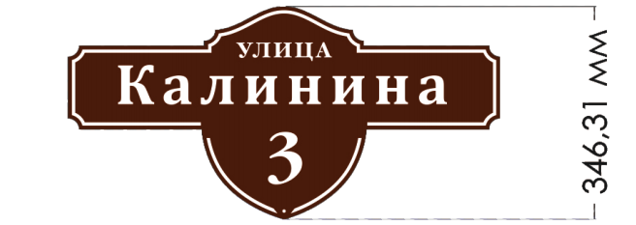
Для объектов культурного наследия (памятников истории и культуры) народов Российской Федерации, а также зданий старой постройки и исторической архитектуры, применяется исторический тип аншлага, выполненный в стилистике, гармонирующей с архитектурным обликом здания и его историческим контекстом, приведенный на рисунке.



VIII. Специальные требования к средствам размещения информации, устанавливаемым на объектах (выявленных объектах) культурного наследия, в границах зон охраны объектов культурного наследия

8.1. На зданиях, имеющих статус объектов культурного наследия, выявленных объектов культурного наследия, проектирование размещения средств размещения информации и их установка должны проводиться в соответствии с законодательством Российской Федерации и Ставропольского края об объектах культурного наследия.

IX. Специальные требования по запрету установки средств размещения информации на зданиях, строениях, сооружениях

9.1. При установке информационных конструкций на фасаде зданий, строений, сооружений не допускается:
– размещение информационных конструкций с вертикальным порядком букв;
– размещение информационных конструкций поверх декоративных (архитектурных) элементов фасадов, таких как колонны, полуколонны, барельефы, горельефы, наличники, сандрики (любые обрамления оконных и дверных проемов), пилястры, углы зданий, оформленные рустом, лепнина и пр.;
– расположение букв по окружности при арочной форме оконного (дверного) проема;
– расположение информационных конструкций одна над другой;
– установка консольных информационных конструкций (панелей-кронштейнов) рядом с балконами, одна над другой;
– перекрытие знаков адресации и городской навигации, в том числе указателей наименований улиц, номеров домов, подъездов, квартир;
– создание средств размещения информации путем непосредственного нанесения на поверхность фасада здания декоративно-художественного и (или) текстового изображения (методом покраски, наклейки и иными методами);
– установка средств размещения информации в форме демонстрации постеров на динамических системах смены изображений (роллерные системы, системы поворотных панелей – призматроны и др.) или изображения, демонстрируемого на электронных носителях (бегущая строка);
– установка средств размещения информации на козырьках;
– заклейка пленками (иными материалами), закрашивание лицевой и/или внутренней плоскостей витрины, остеклений фасадов, окон;
– замена остекления витрин световыми коробами («лайтбоксами»);
– размещение средств размещения информации с использованием картона, самоклеящейся пленки, бумаги, ткани, баннерной ткани или сетки, в форме транспаранта;
– размещение средств размещения информации с использованием мигающих (мерцающих), сменяющихся элементов, за исключением элементов оформления витрин;
– применение материалов с флюоресцирующим эффектом;
– установка средств размещения информации на декоративных ограждениях сезонных (летних) кафе;
– использование вывесок для размещения сменных сообщений (автоматическая смена изображений и текста), в том числе светодиодные бегущие строки;
– размещение временной рекламной информации об аренде, продаже, скидках, распродажах, акциях, открытии новых предприятий, а также номеров телефонов, сайтов и указательных стрелок на фасадах зданий (строений, сооружений) ;
– размещение афиш, объявлений, плакатов и другой информационно-печатной продукции;
– установка (размещение) нестационарных конструкций в виде выносных штендеров, стендов и навигационных модулей на собственных опорах, используемых в целях размещения информации.

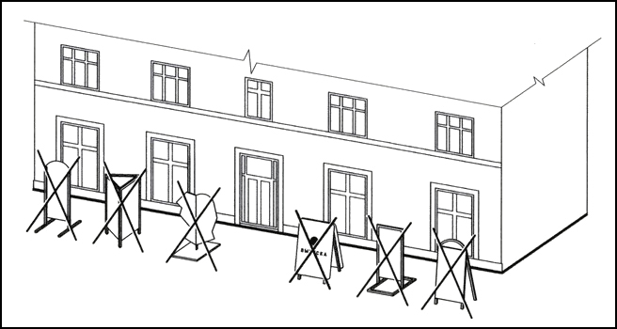
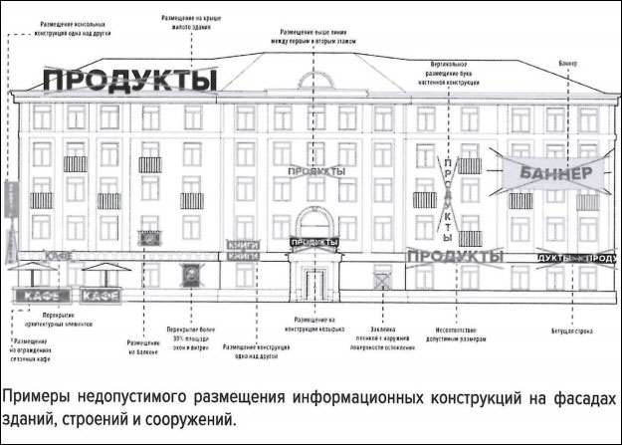
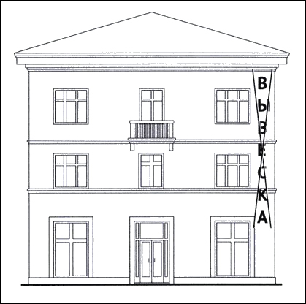

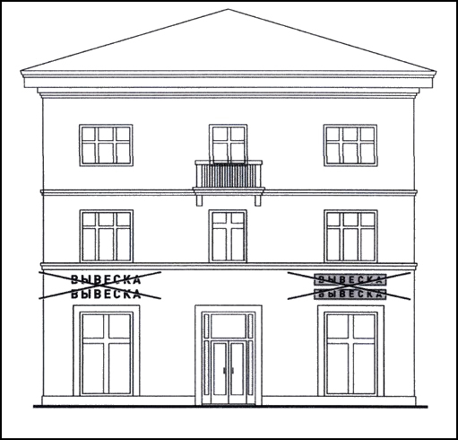

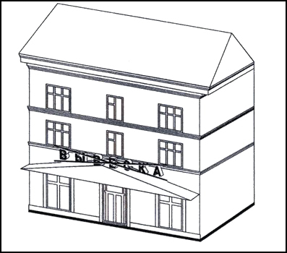

Заместитель главы администрации –
начальник управления по архитектуре,
градостроительству и имущественным
отношениям администрации города-курорта
Кисловодска – главный архитектор Г.Е. Сидоров

Начальник правового управления
администрации города-курорта
Кисловодска О.С. Кавалеристова

И.о. управляющего делами администрации
города-курорта Кисловодска В.А. Ольшанская

